附件4

面试考点地图
(地图仅供参考)
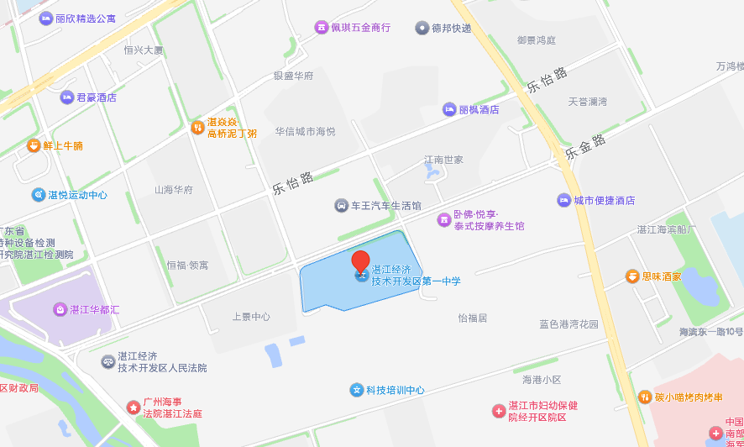

面试地点：湛江经济技术开发区第一中学

地 址：湛江经济技术开发区乐金路11号

